**РОССИЙСКИЙ УНИВЕРСИТЕТ ДРУЖБЫ НАРОДОВ**

**Факультет физико-математических и естественных наук**

**Кафедра прикладной информатики и теории вероятностей**

**ОТЧЕТ**

**ПО ЛАБОРАТОРНОЙ РАБОТЕ № 10**

дисциплина: Операционные системы

Студент: Понкратова Христина Анатольевна

Группа: НПМбд-02-20

**МОСКВА**

2020 г.

# Цель работы:

Познакомиться с операционной системой Linux. Получить практические навыки работы с редактором Emacs.

# Ход работы:

1. Открыли emacs.



1. Создали файл lab10.sh с помощью комбинации Ctrl-x Ctrl-f (C-x C-f).



1. Набрали текст:

#!/bin/bash

HELL=Hello

function hello {

LOCAL HELLO=World

echo $HELLO

}

echo $HELLO

hello

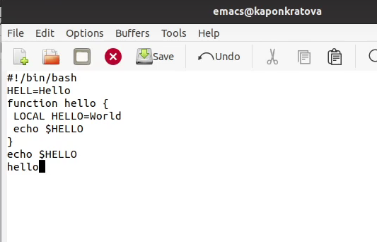

1. Сохранили файл с помощью комбинации Ctrl-x Ctrl-s (C-x C-s).
2. Проделали с текстом стандартные процедуры редактирования, осуществляя каждое действие комбинацией клавиш.
   1. Вырезали одной командой целую строку (С-k).
   2. Вставили эту строку в конец файла (C-y).
   3. Выделили область текста (C-space).
   4. Скопировали область в буфер обмена (M-w).
   5. Вставили область в конец файла.
   6. Вновь выделили эту область и на этот раз вырезали её (C-w).
   7. Отменили последнее действие (C-/).
3. Научились использовать команды по перемещению курсора.
   1. Переместили курсор в начало строки (C-a).
   2. Переместили курсор в конец строки (C-e).
   3. Переместили курсор в начало буфера (M-).
   4. Переместили курсор в конец буфера (M->).
4. Ознакомились с управлением буферами.
   1. Вынесли список активных буферов на экран (C-x C-b).

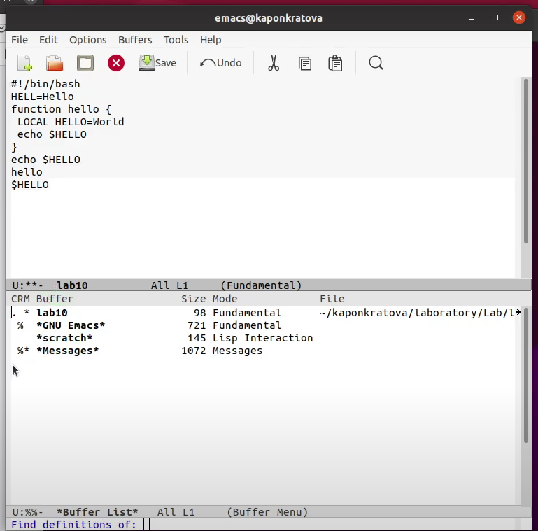

* 1. Переместились во вновь открытое окно (C-x) o со списком открытых буферов и переключились на другой буфер.
  2. Закрыли это окно (C-x 0).
  3. Теперь вновь переключились между буферами, но уже без вывода их списка на экран (C-x b).

1. Ознакомились с управлением окнами.
   1. Поделили фрейм на 4 части: разделили фрейм на два окна по вертикали (C-x 3), а затем каждое из этих окон на две части по горизонтали (C-x 2).

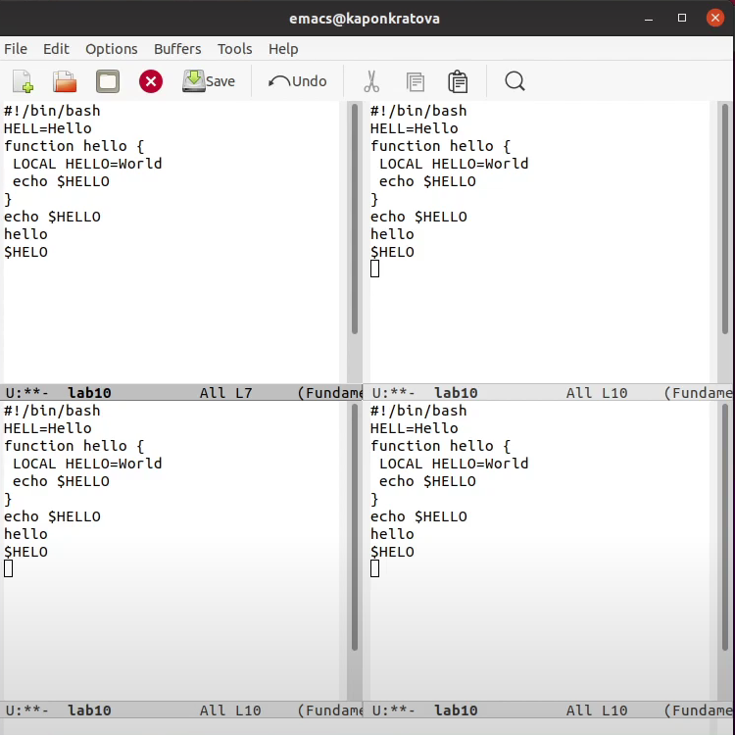

* 1. В каждом из четырёх созданных окон открыли новый буфер (файл) и ввели несколько строк текста.

1. Ознакомились с режимом поиска.
   1. Переключились в режим поиска (C-s) и нашли несколько слов, присутствующих в тексте.
   2. Переключились между результатами поиска, нажимая C-s.
   3. Вышли из режима поиска, нажав C-g.
   4. Перешли в режим поиска и замены (M-%), ввели текст, который следует найти и заменить, нажали Enter, затем ввели текст для замены. После того как подсветились результаты поиска, нажали ! для подтверждения замены.



* 1. Испробуйте другой режим поиска, нажав M-s o. В обычном режиме результатом поиска будут выделенные цветом слова, в то время как в данном режиме при первом совпадении заданного в поиске слова и слова в тексте, курсор остановиться разу поле слова в тексте.

# Вывод:

В ходе работы мы подробнее познакомились с операционной системой Linux, а также получили практические навыки работы с редактором Emacs.

# Ответы на контрольные вопросы:

1. Краткая характеристика редактора: Emacs представляет собой мощный экранный редактор текста, написанный на языке высокого уровня Elisp.
2. Для работы с emacs используется система меню и комбинаций клавиш. Используются сочетания c клавишами <ctrl> и <meta>. Сложности могут возникнуть так как на клавиатуре для IBM PC совместимых ПК клавиши <meta> нет, то вместо нее можно использовать <alt> или <esc>\verb . Для доступа к системе меню используйте клавишу F10.
3. В терминологии emacs’а буфер- это область где мы набираем текст, а окно область, которая объединяет открытые буферы.
4. Можно открыть больше 10 буферов в одном окне.
5. Создаются по умолчанию при запуске emacs:

% *GNU Emacs* 844 Fundamental

*scratch* 191 Lisp Interaction

%* *Messages* 5257 Messages

% *Quail Completions* 0 Fundamental

1. Клавиши: Ctrl,C,Shift,\,] и <esc>,Ctrl,C Ctrl,Shift,\,]
2. Разделите фрейм на два окна по вертикали C-x-3, окно на две части по горизонтали C-x-2
3. В файле Emacs хранятся настройки редактора emacs.
4. Кнопка backspace (стереть букву) = функции C-k и ее можно переназначить.
5. Emacs оказался намного удобнее. В нём больше функций, в нём интересно редактировать информацию.